Міністерство освіти і науки України

Національний університет «Львівська політехніка»

Кафедра систем штучного інтелекту

**Звіт**

**Звіт**

**про виконання лабораторних та практичних робіт блоку № 3**

На тему: «Цикли. Вкладені Цикли. Завершення виконання циклів. Функції. Простір імен. Перевантаження функцій. Функції з змінною кількістю параметрів (еліпсис). Рекурсія. Вбудовані функції.»

***з дисципліни:*** «Основи програмування»

до:

ВНС Лабораторної Роботи № 2

ВНС Лабораторної Роботи № 3

ВНС Лабораторної Роботи № 7

Практичних Робіт до блоку № 3

**Виконав:**

Студент групи ШІ-13

Шийка Стефан Андрійович

Львів 2024

### **Тема роботи:** Цикли. Вкладені Цикли. Завершення виконання циклів. Функції. Простір імен. Перевантаження функцій. Функції з змінною кількістю параметрів (еліпсис). Рекурсія. Вбудовані функції.

### **Мета роботи:** Навчитися використовувати функції різних видів, цикли та виконувати завдання над ними. Також будувати блок-схеми складніших типів.

### **Теоретичні відомості:**

* цикл for
* цикл while
* цикл do, while
* функції

### Джерела:

* [aCode – перезавантаження функцій в С++](https://acode.com.ua/urok-108-perevantazhennya-funktsij/)
* [aCode – еліпсис](https://acode.com.ua/urok-117-elipsys/)
* [aCode – goto](https://acode.com.ua/urok-69-operator-goto/)
* [Harvard CS50 – теорія та задачі по циклах та рекурсії](https://cs50.harvard.edu/x/2024/weeks/3/)

**Виконання роботи**

Варіант 18

***Lab# programming: VNS Lab 2***

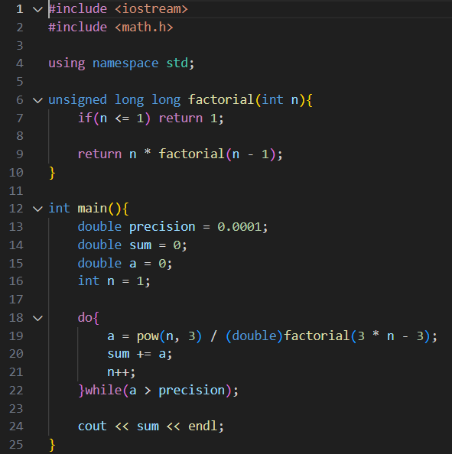  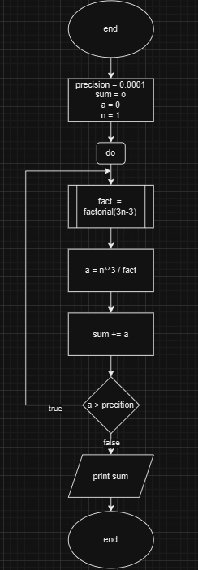

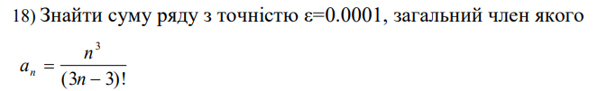

***Lab# programming: VNS Lab 3***

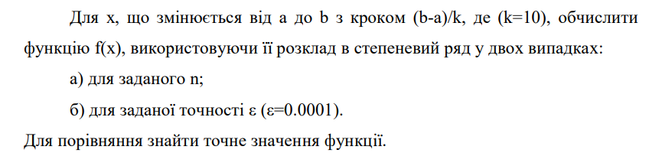



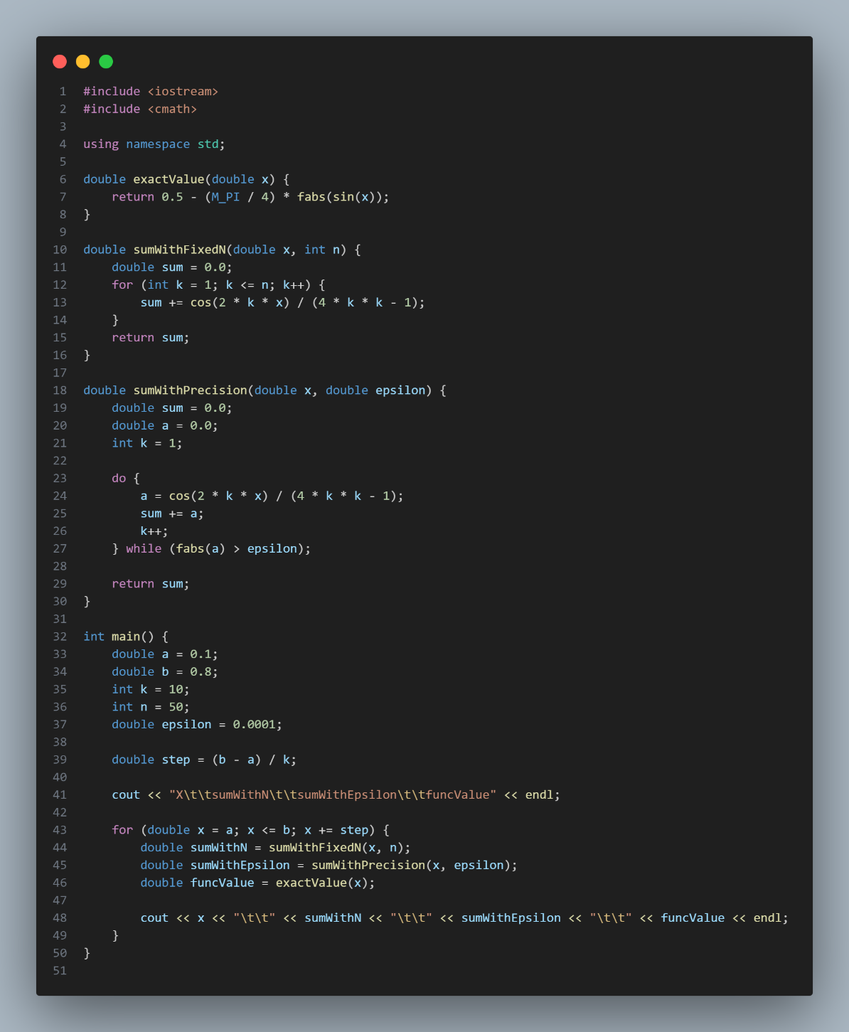

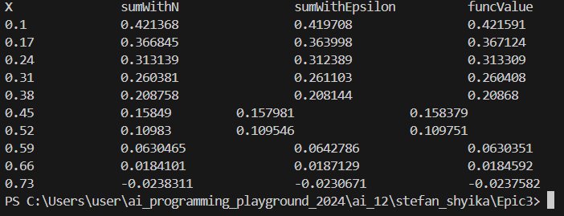

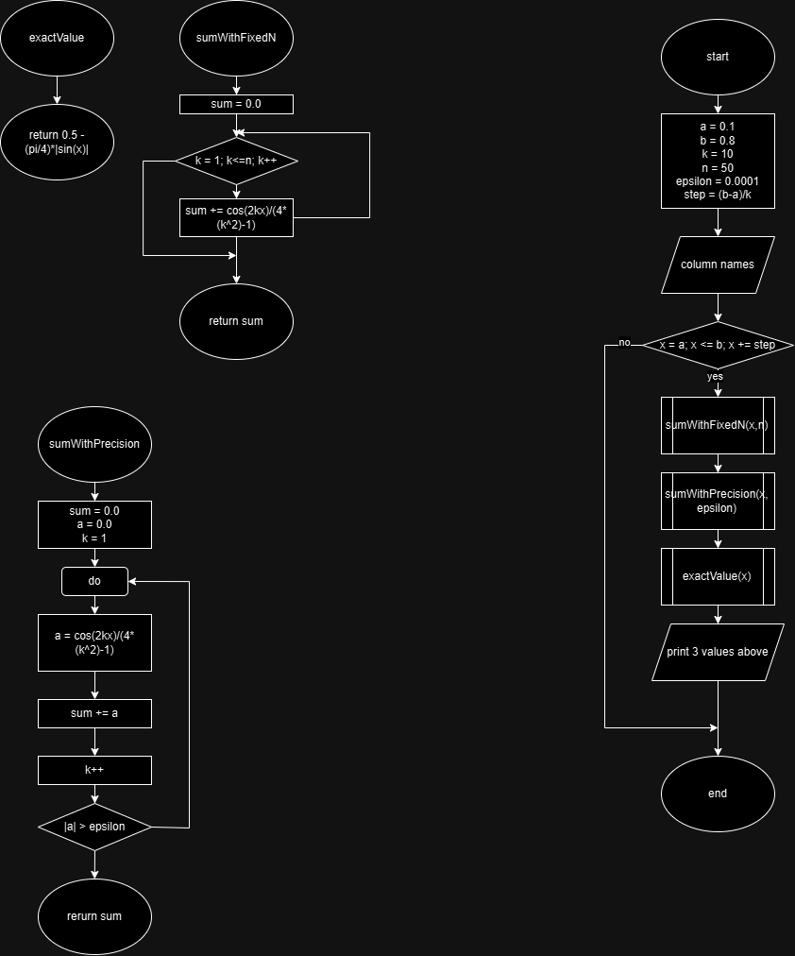

***Lab# programming: VNS Lab 7***

***1)***

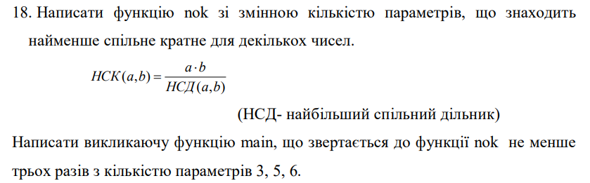

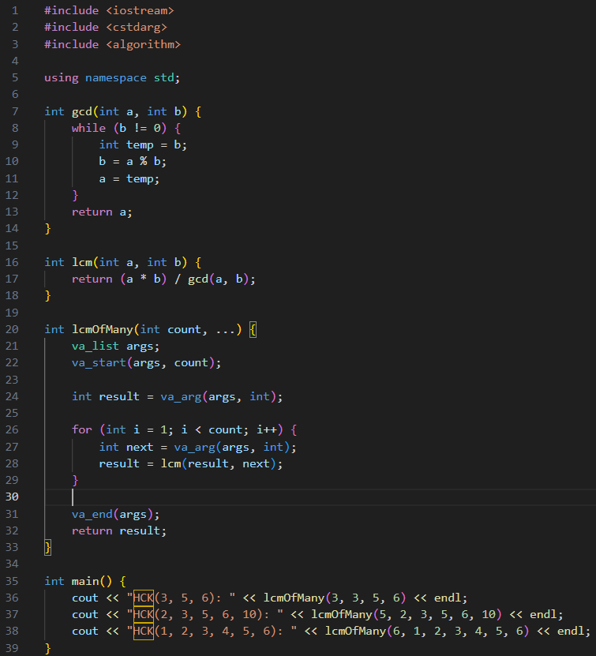

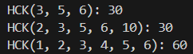

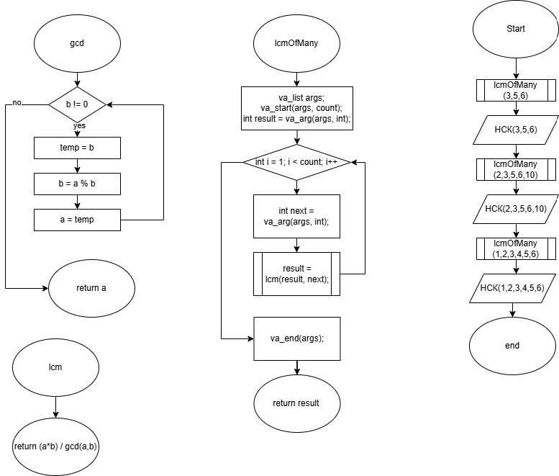

2) Написати перевантажені функції й основну програму, що їх викликає.

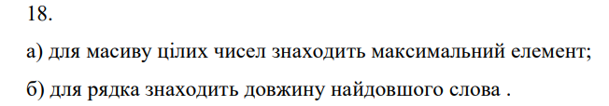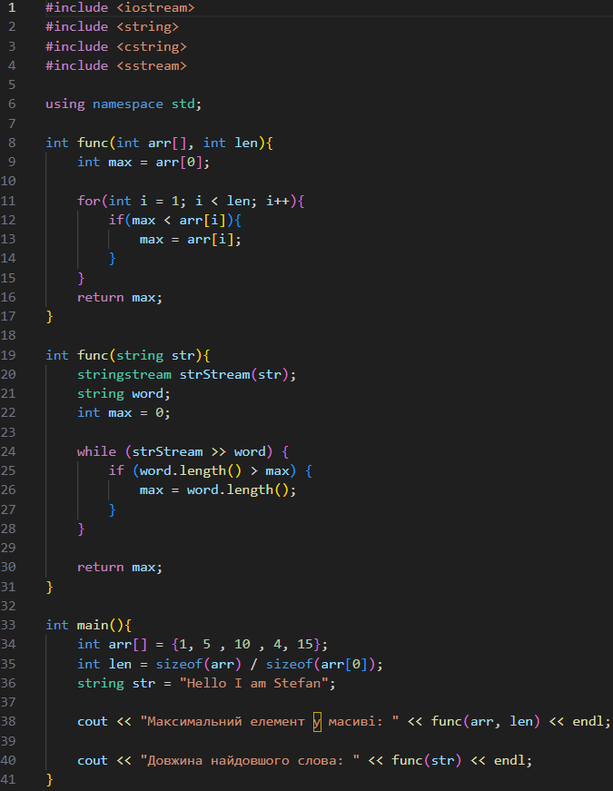

***Practice# programming: Class Practice Task***

Бібліотека

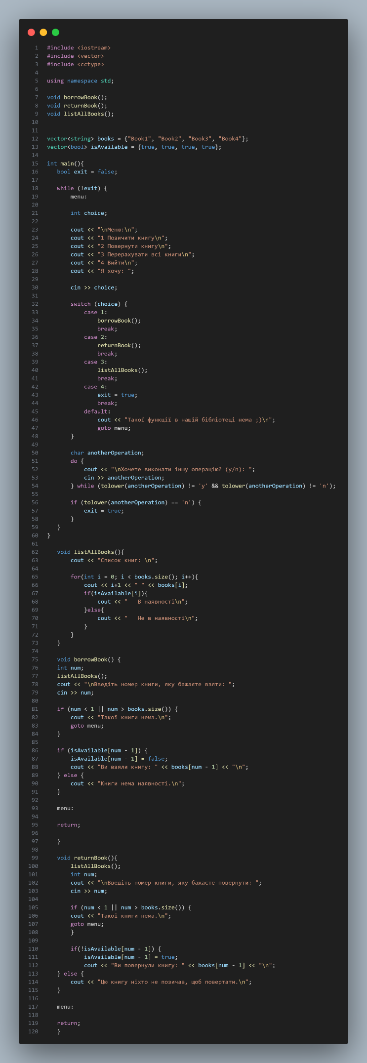

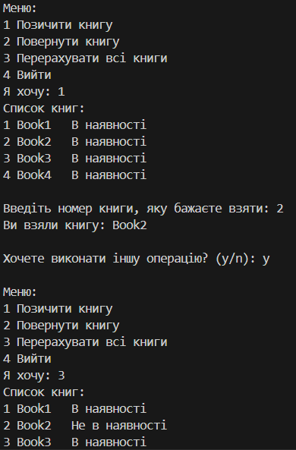

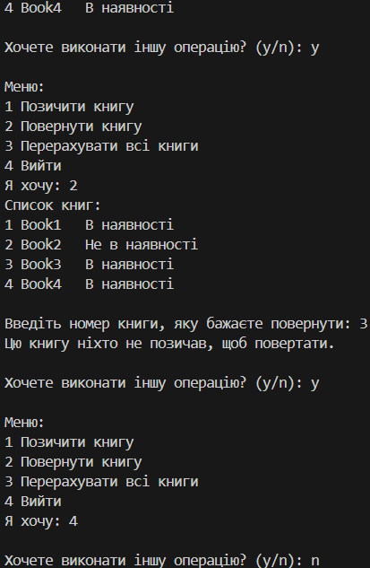

***Practice# programming:  Self Practice Task***

Вам задається пісенька, яку мугикав собі під ніс Колобок. Необхідно знайти кількість різних слів, що зустрічаються в ній.

Слова в пісні розділені пробілами. Два слова вважаються однаковими, якщо вони складаються з однакової кількості букв та відповідні букви є однаковими. Велика та маленька відповідні букви вважаються однаковими.

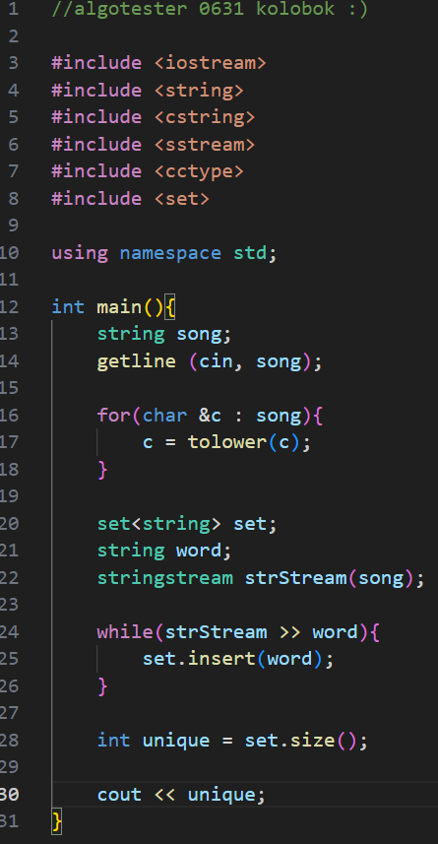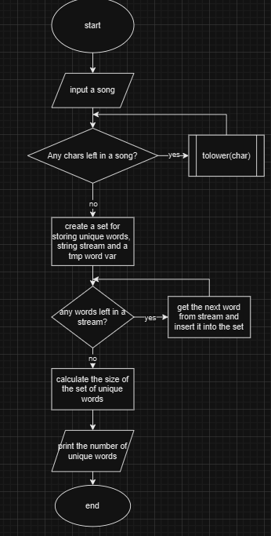



***Trello***

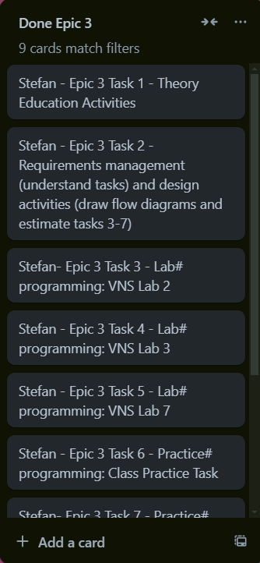

***Pull request***

***Висновок:*** За лабораторну роботу я навчився використовувати різні типи циклів і управляти їх виконанням, створювати функції з різними параметрами, застосовувати рекурсію, а також зрозумів принципи використання просторів імен і перевантаження функцій у програмуванні.